EU – peníze školám

Základní škola a Mateřská škola Petrov, okres Hodonín, příspěvková organizace,
696 65 Petrov 281
IČO: 71007423; tel.: 518 335 622; web: www.skolapetrov.cz
Registrační číslo projektu: CZ.1.07/1.4.007/21.0690
Název projektu: Zkvalitňování výuky na ZŠ Petrov
Tento projekt je spolufinancován Evropským sociálním fondem a státním rozpočtem České republiky.
____________________________________________________________________________

Výukový materiál

Název materiálu: Vývoj a růst člověka – PŘ – PRACOVNÍ LIST

Šablona: V/2

Sada: 2

Pořadové číslo: 33

Autor: Mgr. Jarmila Flašarová

Ověření ve výuce: 3. třída, V. ročník

Datum ověření: 5. 6. 2012

Prohlášení:
Prohlašuji, že při tvorbě výukového materiálu jsem respektoval(a) všeobecně užívané právní a morální zvyklosti, autorská a jiná práva třetích osob, zejména práva duševního vlastnictví (např. práva k obchodní firmě, autorská práva k software, k filmovým, hudebním a fotografickým dílům nebo práva k ochranným známkám) dle zákona 121/2000 Sb. (autorský zákon). Nesu veškerou právní odpovědnost za obsah a původ svého díla. Prohlašuji dále, že výše uvedený materiál jsem ověřil(a) ve výuce a provedl(a) o tom zápis do TK.
Dávám souhlas, aby moje dílo bylo dáno k dispozici veřejnosti k účelům volného užití (§30 odst. 1 zákona 121/200 Sb.), tj. že k uvedeným účelům může být kýmkoliv zveřejňováno, používáno, upravováno a uchováváno.

Datum:.5.6. 2012 Podpis:
- Během života člověka dochází k vývojovým změnám.
Doplň :
Během těchto změn se mění P - T - - BY ČLOVĚKA a JEHO ŽI - - - NÍ PR - - - VY.

- Seřaď vývoj člověka postupně podle jednotlivých pojmů :
Dospělý člověk, novorozenec, batole, starší školní věk, kojenec,
mladší školní věk, starý člověk
…………………………………………………
…………………………………………………
………………………………………………...
…………………………………………………
…………………………………………………
…………………………………………………
…………………………………………………

- Jak se nazývá období dospívání? Napiš, k jakým tělesným
změnám dochází u dospívajících jedinců.
………………………………………………………………………………………………………………………………………………………………………………………………………………………………………………………………………………………………………………

- Napiš, kdy by měli podle tebe lidé přivést dítě na svět

…………………………………………………………………………………………………………………………………………………………………………………………………………………………………………………………………………………………………………………………………………………………………………………………………………
- Urči vývojová stadia podle obrázků
a)………………………………………………… 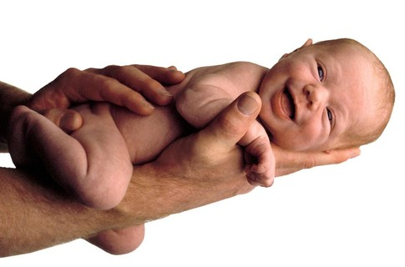

b)…………………………………………………… 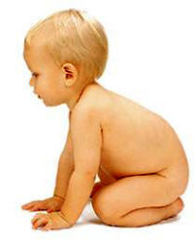

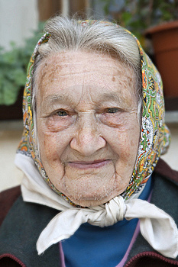
c) ……………………………………………………

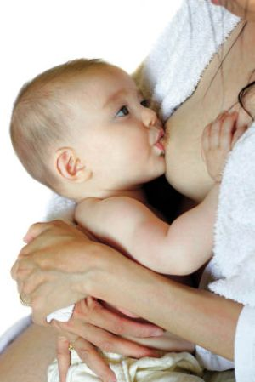
d) …………………………………………

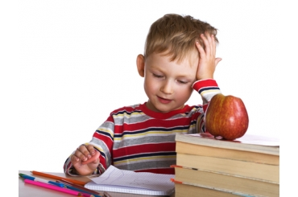
e) …………………………………………….

f) …………………………………………..
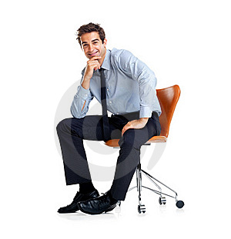

g) …………………………………………………..



Zdroje : http://www.google.cz/imgres?q=novorozenec+obr%C3%A1zky&hl=cs&sa=X&biw=1366&bih=705&tbm=isch&prmd=imvns&tbnid=WzxX8St35HbCzM:&imgrefurl=http://fleischmanovapetra.blogspot.com/2011/11/vsichni-dospeli-byli-detmi-ale-malokdo. html&docid=7e4RLpURyUehlM&imgurl=http://3.bp.blogspot.com/-ugnrzgE1B0k/Tq_FFeeO_BI/AAAAAAAF8dM/FfN1C9CEr5U/s640/novorozen%252525C4%2525259B.jpg&w=485&h=320&ei=QbvdT6P5Gunl4QSat72sCg&zoom=1&iact=hc&vpx=839&vpy=326&dur=161&hovh=182&hovw=276&tx=142&ty=94&sig=118110343660174326162&page=1&tbnh=157&tbnw=245&start=0&ndsp=15&ved=1t:429,r:13,s:0,i:112
http://www.google.cz/imgres?q=batole-obr%C3%A1zky&start=161&hl=cs&sa=X&biw=1366&bih=705&tbm=isch&prmd=imvns&tbnid=9UjSCzSCt5WlVM:&imgrefurl=http://neurocentrum.cz/specializovane_poradny.htm&docid=htAQpR4d4txrtM&imgurl=http://neurocentrum.cz/images/specializovane_poradny/batole.jpg&w=200&h=251&ei=or7dT4LZEszIsgbAwqmfDQ&zoom=1&iact=hc&vpx=1165&vpy=214&dur=325&hovh=200&hovw=160&tx=95&ty=54&sig=118110343660174326162&page=8&tbnh=161&tbnw=134&ndsp=24&ved=1t:429,r:11,s:161,i:26
http://www.google.cz/imgres?q=star%C3%BD+%C4%8Dlov%C4%9Bk-obr%C3%A1zky&start=90&hl=cs&sa=X&biw=1366&bih=705&tbm=isch&prmd=imvns&tbnid=ve2fWb0eeWznxM:&imgrefurl=http://www.stockphotos.cz/image.php%3Fimg_id%3D10249187%26img_type%3D1&docid=FiUPxa0loGoVrM&imgurl=http://thumbs.dreamstime.com/thumb_421/1248242176ck0Amq.jpg&w=233&h=350&ei=ML3dT4bCEaX24QTUxr3XCg&zoom=1&iact=hc&vpx=941&vpy=141&dur=5346&hovh=275&hovw=183&tx=78&ty=160&sig=118110343660174326162&page=5&tbnh=159&tbnw=127&ndsp=25&ved=1t:429,r:17,s:90,i:58
http://www.google.cz/imgres?q=kojenec-obr%C3%A1zky&hl=cs&sa=X&biw=1366&bih=705&tbm=isch&prmd=imvns&tbnid=7D6jElp1zpLayM:&imgrefurl=http://www.bedekerzdravia.sk/index.php%3Fmain%3Darticle%26id%3D51&docid=AMI4L7GvP6G34M&imgurl=http://www.bedekerzdravia.sk/Image/1_2008/kojenec.jpg&w=300&h=449&ei=n7_dT5_XM8bDswaLpainDQ&zoom=1&iact=hc&vpx=400&vpy=296&dur=6487&hovh=275&hovw=183&tx=95&ty=160&sig=118110343660174326162&page=1&tbnh=155&tbnw=107&start=0&ndsp=18&ved=1t:429,r:7,s:0,i:93
http://www.google.cz/imgres?q=%C5%A1kol%C3%A1k-obr%C3%A1zky&hl=cs&biw=1366&bih=705&tbm=isch&tbnid=p-PX5Zzpe5aWeM:&imgrefurl=http://magazin.mojechytredite.cz/rodicovstvi-a-vychova/ctenar-predskolak&docid=tLqY7zqDlT2C6M&imgurl=http://magazin.mojechytredite.cz/photos/39_l.jpg&w=370&h=245&ei=TsDdT4itHsfntQbNiOSgDQ&zoom=1&iact=hc&vpx=856&vpy=363&dur=2976&hovh=183&hovw=276&tx=147&ty=90&sig=118110343660174326162&page=4&tbnh=146&tbnw=218&start=62&ndsp=23&ved=1t:429,r:15,s:62,i:317

http://www.google.cz/imgres?q=dosp%C4%9Bl%C3%BD+%C4%8Dlov%C4%9Bk-obr%C3%A1zky&start=163&hl=cs&biw=1366&bih=705&tbm=isch&tbnid=4trJcE7wYwYHXM:&imgrefurl=http://www.stockphotos.cz/image.php%3Fimg_id%3D16066597%26img_type%3D1&docid=icnbseUkpf4ToM&imgurl=http://thumbs.dreamstime.com/thumb_539/12845595489OTl05.jpg&w=300&h=311&ei=CcHdT7aLGoHNtAbd2oHxCg&zoom=1&iact=hc&vpx=183&vpy=365&dur=5835&hovh=229&hovw=220&tx=124&ty=176&sig=118110343660174326162&page=8&tbnh=152&tbnw=145&ndsp=24&ved=1t:429,r:0,s:163,i:233
http://www.google.cz/imgres?q=star%C5%A1%C3%AD+%C5%A1koln%C3%AD+v%C4%9Bk-obr%C3%A1zky&hl=cs&biw=1366&bih=705&tbm=isch&tbnid=4eDfv3WnGUhTsM:&imgrefurl=http://blogturnovacek.blog.cz/0812&docid=d47uY1aJL57h-M&imgurl=http://img.osobnosti.cz/foto/jakub-stafek/N265517-d2d04.jpg&w=320&h=240&ei=XcLdT_68C8HNtAbe__XnDQ&zoom=1&iact=rc&dur=586&sig=118110343660174326162&page=1&tbnh=151&tbnw=201&start=0&ndsp=20&ved=1t:429,r:9,s:0,i:97&tx=118&ty=104

